濮阳县阳离子交换量分析报告

一、基本信息
地区 | 濮阳县
调查年份 | 2024
属性名称 | 阳离子交换量
单位 | cmol(+)/kg

二、统计概要

2.1 样点数据统计
样点总数 | 199
平均值 | 10.23 cmol(+)/kg
中位值 | 9.57 cmol(+)/kg
最小值 | 3.52 cmol(+)/kg
最大值 | 24.40 cmol(+)/kg

2.2 制图数据统计
总面积 | 19731.00 亩
平均值 | 10.23 cmol(+)/kg
中位值 | 9.57 cmol(+)/kg
最小值 | 3.52 cmol(+)/kg
最大值 | 24.40 cmol(+)/kg

三、等级分布分析

3.1 等级统计表
等级 | 值域 | 样点数 | 样点占比 | 面积(亩) | 面积占比
5级 | 低 | 0 | 0.0% | 0.0 | 0.0%
4级 | 较低 | 0 | 0.0% | 0.0 | 0.0%
3级 | 中 | 0 | 0.0% | 0.0 | 0.0%
2级 | 较高 | 0 | 0.0% | 0.0 | 0.0%
1级 | 高 | 0 | 0.0% | 0.0 | 0.0%

3.2 等级分布饼图
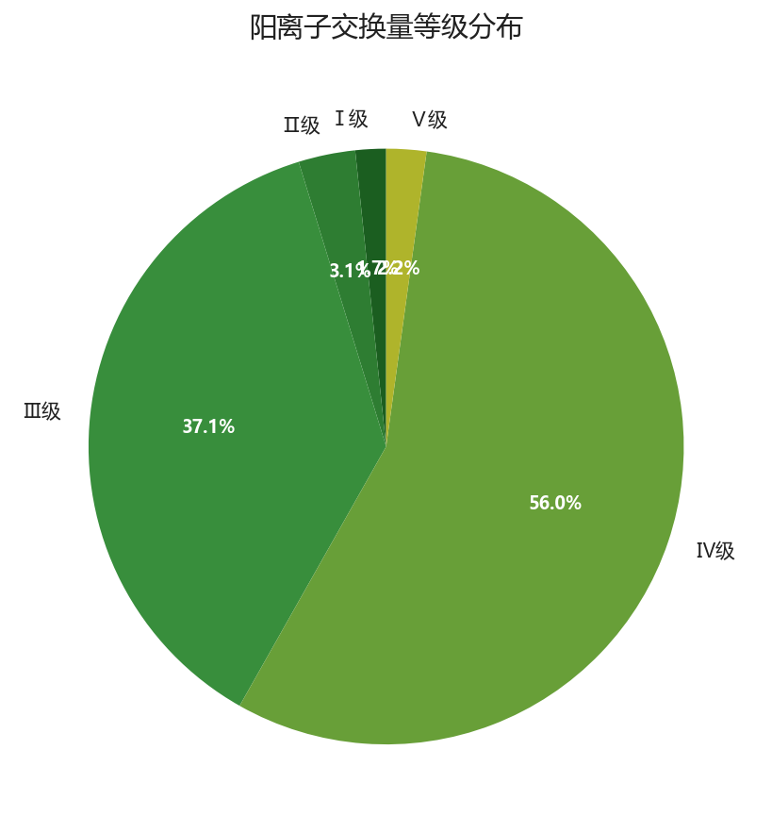
图：等级面积分布

3.3 等级分布柱状图
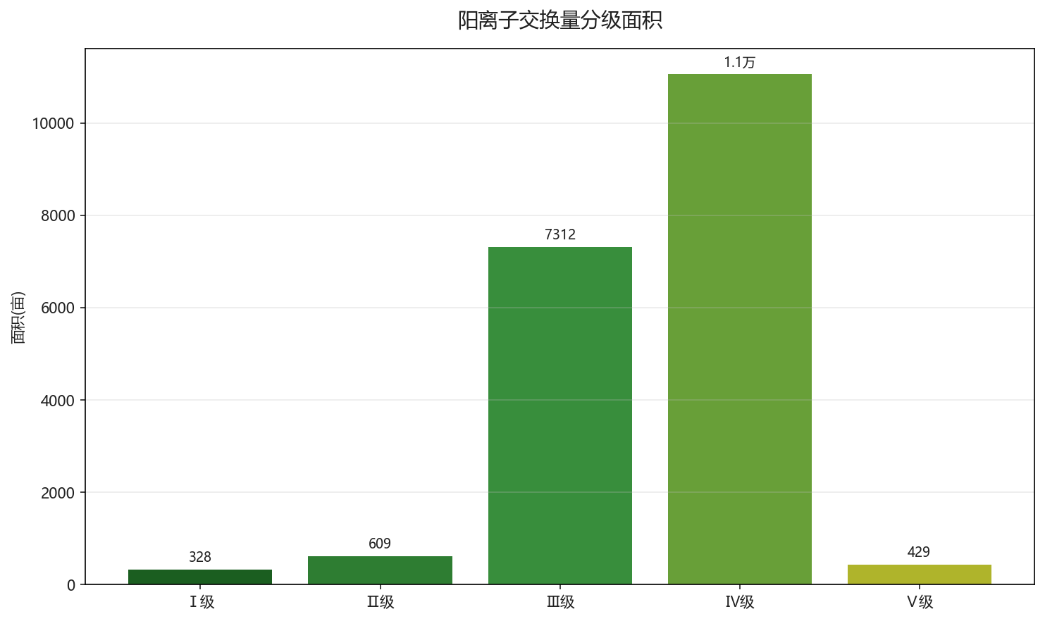
图：各等级面积对比

四、乡镇分析

4.1 乡镇均值对比
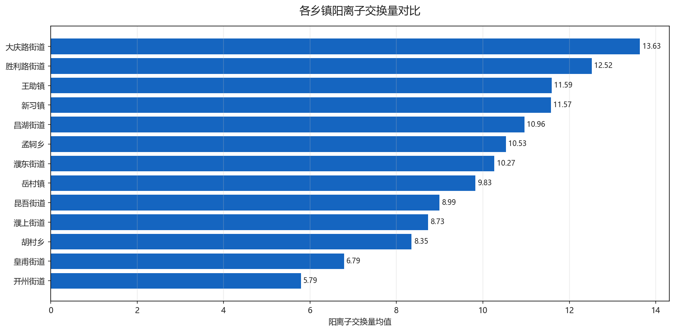
图：各乡镇均值对比

4.2 乡镇等级分布
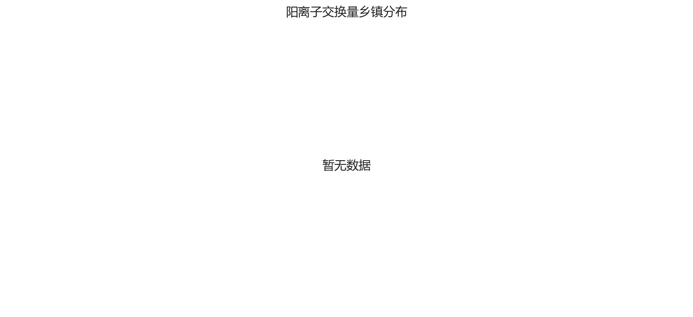
图：各乡镇等级占比分布

生成时间: 2025-12-07 20:49

